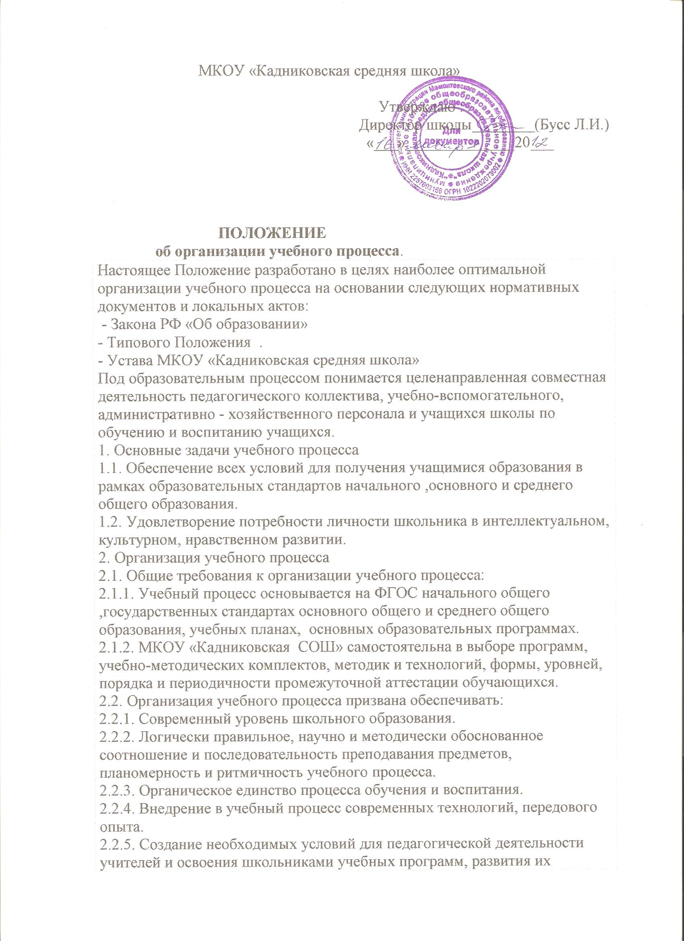

способностей.
2.3. Основными документами, определяющими содержание и организацию учебного процесса в школе, являются: учебный план, программы учебных дисциплин.
2.3.1. Учебно-методический комплекс предмета, программа учебного предмета определяют содержание, последовательность и время изучения разделов и тем учебного предмета.
2.3.2. Школа использует государственные или авторские учебно-методические комплексы, программы. Учитель имеет право самостоятельно разработать программу, которая должна пройти экспертизу в методическом объединении, методическом совете.
2.4. Основным условием организации учебного процесса является его планирование, цель которого - обеспечение полного и качественного выполнения учебного плана и программ. Базовыми элементами планирования являются:
расписание уроков и перемен;
расписание каникул;
расчет объема учебной нагрузки.
2.4.1. Годовой Учебный план разрабатывается заместителем директора школы по учебно-воспитательной работе на основе ФГОС начального образования и БУПа 2004г. на учебный год, контролируется учредителем и является основой приказа об организации учебного процесса.
2.4.2. План учебного процесса разрабатывается директором школы и согласовывается с учредителем.
2.4.3. Расчет объема учебной нагрузки осуществляется заместителем директора по УВР на основании планов учебного процесса, согласуется с руководителями методических объединений, учителями и утверждается директором школы. В случае необходимости корректировка проводится заместителем директора по УВР в течение сентября текущего года и утверждается директором школы.
2.4.5. Планирование рабочего и учебного времени предполагает:
1. Занятия в школе проводить в 1 смену.
2. Начало занятий с 9ч. 00 мин.
3. Продолжительность учебной недели – пятидневная-1 класс,шестидневная-2-11 классы.
4.Учебный план для I ступени ориентирован на 4-летний нормативный срок освоения образовательных программ начального общего образования. Продолжительность учебного года: 1 класс-33 учебные недели, 2-4 классы - 34 учебные недели.В середине III четверти предусмотрены недельные каникулы (в феврале месяце) для учащихся 1-х классов.
В 1 классе используется «ступенчатый» режим обучения: сентябрь-октябрь – три урока в день по 35 минут каждый, ноябрь-декабрь – 4 урока по 35 минут каждый, январь-май - 4 урока по 45 минут каждый.

Продолжительность урока для 2 – 4 классов – 45 минут.
Учебный план для 5-8 классов ориентирован на 5-летний нормативный срок освоения образовательных программ основного общего образования. Продолжительность урока - 45 минут.
Учебный план III ступени - нормативный срок освоения 2 года.
Продолжительность учебного года для 5-8,10 классов-34 недели,для 9,11 классов-33 недели.
5. Продолжительность перемен между уроками 10 минут, большая перемена 20 минут.
6. Завтрак в 10.40, обед – в 13.00.
7. Внеурочная деятельность с 13.30.
8. Проводить 1 и 2 уроки, требующие большего умственного напряжения.
9. В среду или четверг в расписании планировать разгрузочный день .
10. В первом классе исключить систему бального оценивания.
11. В течение года не проводить контрольные работы.
12. Итоговые проверочные работы провести в конце учебного года, не позднее 18-22 апреля.
13. Обучающихся 1-х классов на повторный год не оставлять.
2.5. Заместитель директора по УВР составляет расписание уроков на основании:
- учебного плана;
-плана учебного процесса;
- индивидуальной нагрузки учителей.
- Утвержденное на четверть основное расписание регулируется в соответствии с логикой обеспечения выполнения учебных планов, своевременной замены временно отсутствующего учителя
- Расписание составляется с учетом коэффициентов сложности предметов.
- Для обучающихся индивидуально на дому и индивидуально в школе составляется отдельное расписание.
- Обеспечение учебного процесса контролируется заместителем директора по УВР.
- В случае производственной необходимости возможна корректировка расписания в порядке уроков.
2.6. Учебный год начинается 1 сентября и делится на четыре четверти.
2.7. Основными видами обучения являются:
-урок;
-практическое занятие;
-контрольная работа.
2.8. В школе ведется следующая учетная документация, необходимая для организации учебного процесса:
-классный журнал;
-журнал факультативных занятий;
-журнал для обучающихся индивидуально на дому и в школе;
-журнал регистрации приказов;
-табель рабочего времени учителей;
-журнал учёта внеурочной деятельности.
3. Программы обучения и учебные планы
Школа самостоятельно разрабатывает и утверждает директором и согласовывает с учредителем:
- учебные планы, по которым осуществляется учебный процесс, в том числе для индивидуального обучения школьников с учетом уровня их предшествующей подготовки и способностей;
- кружки;
3.1. Образовательная программа школы определяет цели, содержание и методы реализации процесса обучения и воспитания в соответствии с миссией школы.
3.2. Программы учебных дисциплин утверждены Министерством образования и науки РФ.
4. Контроль учебного процесса
4.1. Целью контроля учебного процесса является:
- установление соответствия организации учебного процесса требованиям директивных документов, приказов и других нормативно-правовых актов, регламентирующих деятельность школы;
-реализация учебных планов и программ учебных дисциплин;
-совершенствование теоретического и методического уровня проведения занятий;
-совершенствование организации и проведения самостоятельной работы учеников;
-совершенствование уровня материально-технического обеспечения учебных занятий и состояние учебно-материальной базы;
-состояние учебной дисциплины на уроках.
-систематическое повышение качества и уровня знаний, умений и навыков школьников.
4.2. Контроль должен быть целенаправленным, систематическим, объективным, действенным и охватывать все стороны учебного процесса. Он должен выявлять положительный опыт и недостатки в учебной и методической работе, сочетаться с оказанием практической помощи учителям, обеспечивая в конечном итоге повышение качества учебного процесса.
4.3. Контроль проводится в форме:
- комплексных и тематических проверок работы учителя или методического объединения;
- участия членов методического совета, руководителей методических объединений в заседаниях методического совета, методических объединений, административных совещаниях и совещаниях при заместителе директора по УВР;
-рассмотрения и утверждения учебно-методической документации и документации по организации учебного процесса;
-контроля успеваемости и качества знаний учащихся;
-проверок посещения занятий, консультаций, экскурсий и др;
-проведения внутреннего и внешнего контроля.
4.4. Контроль осуществляется членами администрации школы.
4.5. Контроль образовательного процесса проводится в соответствии с планом, графиками на четверти.
4.6. Лицам, проводящим контроль, не разрешается вмешиваться в работу преподавателя во время занятия или делать ему замечания.
4.7. По окончании контрольного посещения (но не позднее следующего дня) проверяющий проводит анализ урока с участием учителя, анализирует положительные и отрицательные стороны в организации и методике проведения урока, дает рекомендации и предложения по устранению выявленных недостатков.
4.8. Результаты контроля отражаются в справке не позднее следующего дня. Запись должна содержать всесторонний анализ с указанием положительных и отрицательных сторон и давать соответствующие рекомендации. Справка должна быть подписана проверяющим лицом и заместителем директора по УВР.
4.9. Результаты контроля анализируются руководителем методического объединения(методсовета) и обсуждаются на заседании методического объединения(методсовета).
4.10. Результаты педагогического контроля в масштабе школы анализируются администрацией, обсуждаются на совещаниях при директоре и заседаниях педагогического совета, по результатам обсуждения разрабатываются мероприятия по совершенствованию учебного процесса.
4.11. Контроль успеваемости и качества знаний учащихся проводится с целью получения необходимой информации о выполнении ими учебного плана в соответствии с графиком учебного процесса, установления качества усвоения учебного материала, степени достижения поставленной цели обучения, стимулирования повышения профессионального мастерства учителей.
4.12. Контроль успеваемости учащихся делится на текущий контроль, промежуточную и итоговую аттестации.
Преподаватели проводят контроль знаний согласно утвержденным календарно-тематическим планам или графикам контрольных работ.
5. Материально-техническое обеспечение учебного процесса
5.1. Учебно-материальная база представляет комплекс материальных и технических средств, включающих учебные и учебно-вспомогательные помещения, спортивные сооружения, специальную технику, технические средства обучения и т.п.
5.2. Учебники и учебные пособия приобретаются по заявке, составляемой библиотекарем в количестве, необходимом для обеспечения учащихся.
5.3. Развитие и совершенствование учебно-материальной базы должно осуществляться администрацией школы в объеме, не меньшем, чем установленный нормативными документами.

